**Липецкий государственный технический университет**

Факультет автоматизации и информатики

Кафедра автоматизированных систем управления

ЛАБОРАТОРНАЯ РАБОТА № *3*

по дисциплине «Численные методы»

«Нахождение собственных чисел

матриц»

Студент

Группа АС 21-1 ____________ Станиславчук С.М.

подпись, дата

Руководитель

Д.т.н, профессор кафедры АСУ ____________ Седых И.А.

подпись, дата

Липецк 2023 г.

Содержание:

2. Задание кафедры.

3. Ход работы.

4. Выводы и сравнения результатов.

5. Полный код программы.

2. Задание кафедры

Для матрицы из таблицы 1:

1. Найти все собственные числа методом Леверрье.

2. Найти все собственные числа, собственные векторы для каждого

собственного числа и обратную матрицу методом Фаддеева. Для обратной

матрицы сделать проверку.

3. Привести матрицу к форме Фробениуса и найти все собственные числа

методом Данилевского.

4. Найти максимальное по модулю собственное число матрицы методом

простой итерации с точностью 1e-4

5. Найти максимальное по модулю собственное число матрицы методом

прямой итерации с точностью 1e-4

6. Найти минимальное по модулю собственное число матрицы методом

обратной итерации с точностью 1e-4

7. Найти все собственные числа методом Хаусхолдера с точностью 1e-4

В заключении привести сравнительную таблицу результатов и сделать

выводы.  
Вариант: 10

Таблица 1:

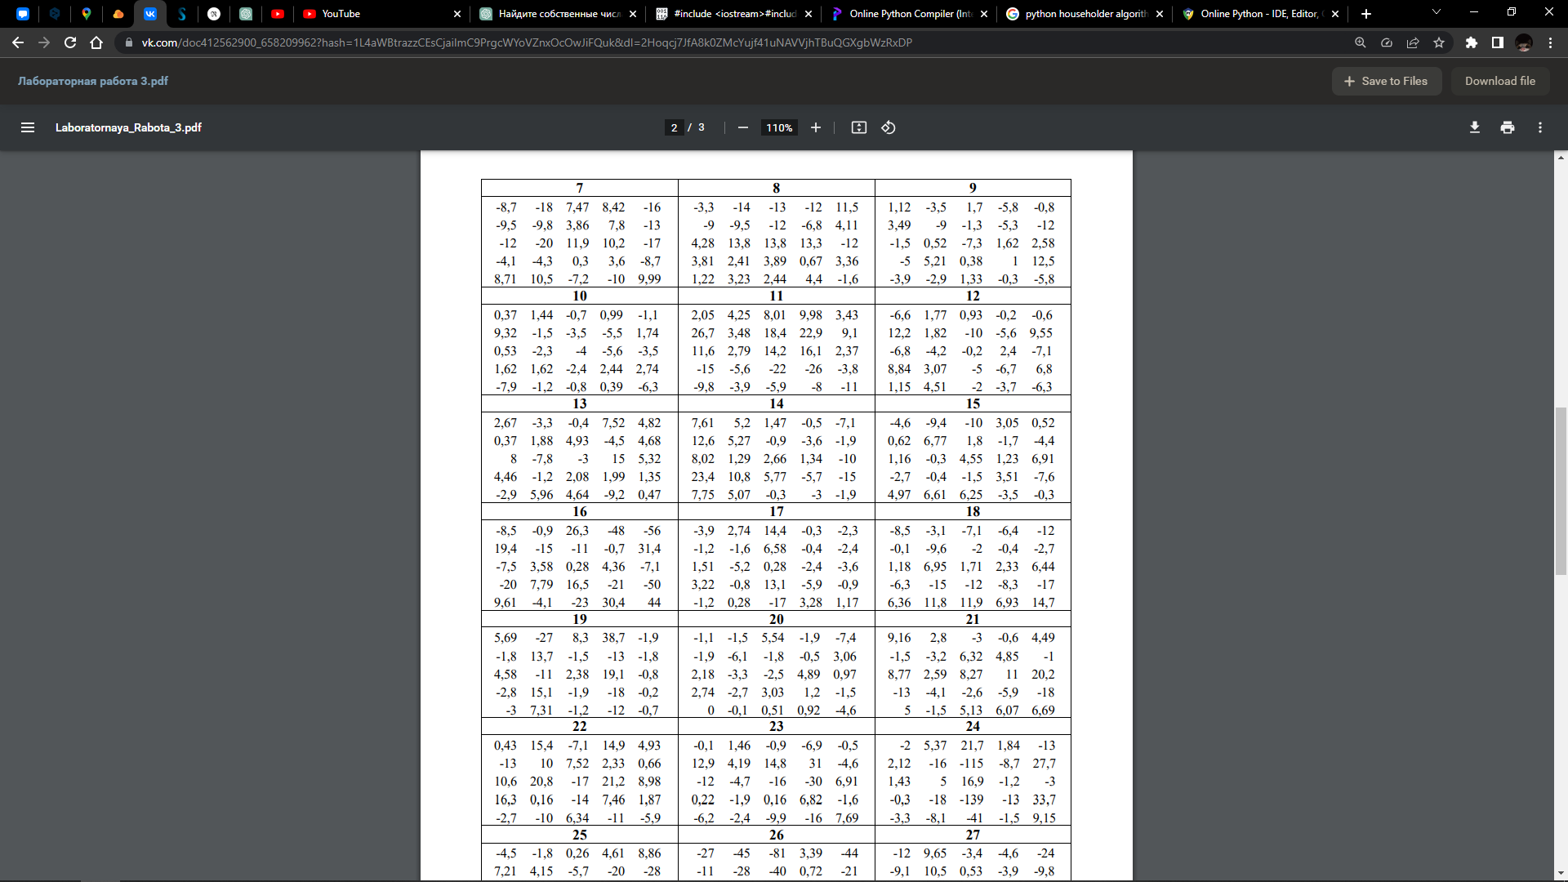

3. Ход работы

1) Метод Леверрье (Le Verrier) - это алгоритм, который используется для нахождения собственных значений матрицы. Этот метод основан на тождестве Хэмилтона-Кэли, которое утверждает, что каждая квадратная матрица удовлетворяет своему характеристическому уравнению.

Идея метода Леверрье заключается в последовательном вычислении коэффициентов многочлена, который является характеристическим многочленом исходной матрицы. Коэффициенты этого многочлена находятся через вычисление следующих рекуррентных соотношений:

b0 = 1

bn = -1/n * (tr(A)*bn-1 + det(A)*b(n-2))

где tr(A) - след матрицы A, det(A) - ее определитель, bn - коэффициент при xn в характеристическом многочлене.

Затем, корни характеристического многочлена могут быть найдены путем решения его алгебраического уравнения.

Этот метод позволяет найти все собственные значения матрицы, включая комплексные.

Алгоритм программы:

double A1[n][n] = { {0.37, 1.44, -0.7, 0.99, -1.1 }, // матрица A

{ 9.32, -1.5, -3.5, -5.5, 1.74 },

{ 0.53, -2.3, -4, -5.6, -3.5 },

{ 1.62, 1.62, -2.4, 2.44, 2.74 },

{ -7.9, -1.2, -0.8, 0.39, -6.3 } };

// Calculating A (возводим матрицу An в степень n)

matrPow(A2, A1, 2);

matrPow(A3, A1, 3);

matrPow(A4, A1, 4);

matrPow(A5, A1, 5);

//Calculatin Sn (считаем сумму элементов главной диагонали An)

S1 = diagonalSum(S1, A1);

S2 = diagonalSum(S2, A2);

S3 = diagonalSum(S3, A3);

S4 = diagonalSum(S4, A4);

S5 = diagonalSum(S5, A5);

// Calculating P (по формуле вычисляем значения P, применяя ранее найденные Sn)

P1 = S1;

P2 = (S2 - P1 * S1) * (0.5);

P3 = (S3 - P1 * S2 - P2 * S1) * (0.333333333);

P4 = (S4 - P1 * S3 - P2 * S2 - P3 * S1) * (0.25);

P5 = (S5 - P1 * S4 - P2 * S3 - P3 * S2 - P4 * S1) * (0.2);

Данный метод помог нам составить многочлен n-ной степени:

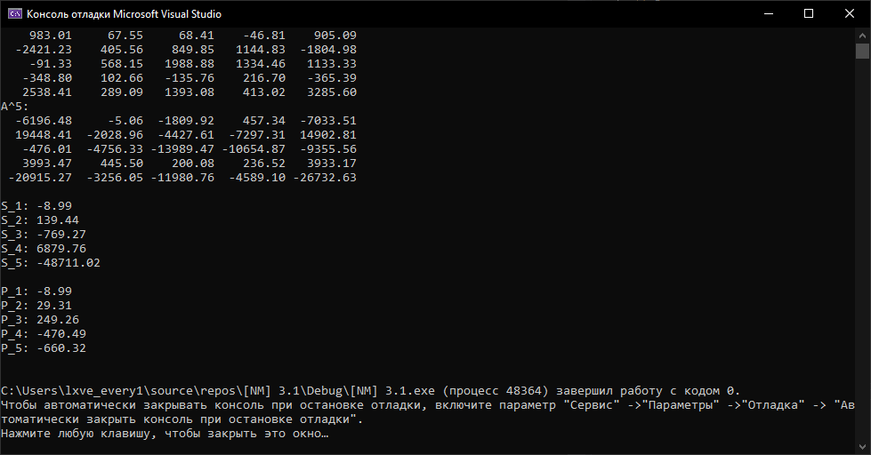

// [WA] D(A) = ((-1)^5)*(x^5-(-8.99)*x^4-(29.31*x^3)-(249.26*x^2)-(-470.49*x)-(-660.32))

Решив который, мы получим интересующие нас собственные значения:  
// => x = {-8.00609, -7.02325, -0.973873, 3.01897, 3.99424)

2) Метод Фадеева.

Метод Фадеева - это итерационный метод для нахождения всех собственных значений матрицы. Суть метода заключается в том, чтобы свести проблему нахождения собственных значений матрицы к решению системы линейных уравнений.

Пусть дана квадратная матрица A размерности n × n. Чтобы применить метод Фадеева, мы должны сначала найти обратную матрицу A^-1 и определить следующие две матрицы:

Q = A^-1 * B

Z = A^-1 * C

где B и C - произвольные матрицы размерности n × n.

Затем мы можем использовать эти матрицы для нахождения всех собственных значений матрицы A с помощью итерационного процесса:

λ^(k+1) = -1 / (q^(k+1) + z^(k+1))

q^(k+1) = tr(Q * A^(k)) / n

z^(k+1) = tr(Z * A^(k)) / n

где tr - операция нахождения следа матрицы, A^(k) - матрица, полученная на k-ом шаге итерационного процесса.

Алгоритм программы:

Функция расчета матрицы B: calcB()  
  
void calcB(double B1[n][n], double B2[n][n], double P, double res[n][n]) {

double unit[n][n], Brackets[n][n];

for (int i = 0; i < n; i++) { // Calculating identity matrix

for (int j = 0; j < n; j++) {

unit[i][j] = 0;

if (i == j)

unit[i][j] = 1;

}

}

// Brackets open

for (int i = 0; i < n; i++) {

for (int j = 0; j < n; j++) {

Brackets[i][j] = B2[i][j] - (P * unit[i][j]);

}

}

// Brackets close

// Multiply

for (int i = 0; i < n; i++) {

for (int j = 0; j < n; j++) {

res[i][j] = 0;

for (int k = 0; k < n; k++)

res[i][j] += B1[i][k] * Brackets[k][j];

}

}

}

Функция расчета обратной матрицы: calcAinv()

for (int i = 0; i < n; i++) { // Calculating identity matrix

for (int j = 0; j < n; j++) {

unit[i][j] = 0;

if (i == j)

unit[i][j] = 1;

}

}

// Brackets open

for (int i = 0; i < n; i++) {

for (int j = 0; j < n; j++) {

Brackets[i][j] = Bn[i][j] - (Pn * unit[i][j]);

}

}

matr2DDisplay(Brackets);

// Brackets close

// Multiply

for (int i = 0; i < n; i++) {

for (int j = 0; j < n; j++) {

res[i][j] = 0;

res[i][j] += (1/Pk) * (Brackets[i][j]);

}

}

int main()  
//Calculatin Pn

P1 = diagonalSum(Tr1, B1); // Считаем P по формуле (1/n) * Sn

calcB(B1, B1, P1, B2); // Считаем Bn

P2 = 0.5 * diagonalSum(Tr2, B2);

calcB(B1, B2, P2, B3);

P3 = 0.33 * diagonalSum(Tr3, B3);

calcB(B1, B3, P3, B4);

P4 = 0.25 * diagonalSum(Tr4, B4);

calcB(B1, B4, P4, B5);

P5 = 0.2 * diagonalSum(Tr5, B5);

// Calculating the inverse matrix A^(-1)

calcAinv(B4, P5, P4, Ainv);

cout << "Ainv: \n";

matr2DDisplay(Ainv);

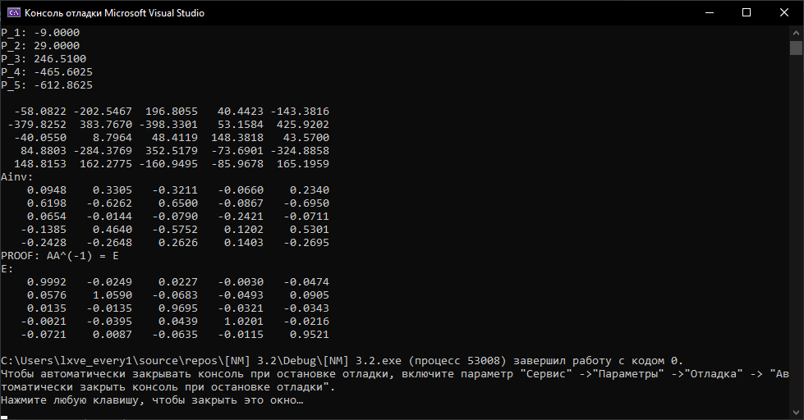

Заметим, что Pn значения немного отличаются от значений P предыдущего метода.   
Также видим, что полученная матрица E является единичной => обратная матрица найдена верно

Вычисляем корни полученного уравнения:

{-8.05768, -6.96634, -0.925153, 2.95372, 3.99545) – это и есть наши собственные значения.

Соответствующие собственные векторы (A-lambda*E)*vec(v) = vec(0):  
8.797981808 & 1.436031013 & -0.728668525 & 0.990262713 & -1.066533038 \  
9.321890071 & 7.914316638 & -3.530025844 & -5.518609715 & 1.735434769 \

0.53279339 & -2.264422783 & 3.41006357 & -5.59560245 & -3.516869824 \

1.624855009 & 1.624346269 & -2.438991881 & 10.86642384 & 2.741387029 \

-7.857573106 & -1.199934881 & -0.823975906 & 0.389003073 & 2.150715144

3) Метод Данилевского.

Метод Данилевского - это алгоритм, который используется для нахождения всех собственных чисел квадратной матрицы. Этот метод основан на том, что любая квадратная матрица может быть приведена к форме Фробениуса, которая содержит информацию о собственных числах матрицы (находятся в первом ряду)

Функция приведения матрицы к форме Фробениуса:  
for(int i=0; i<n; i++){

for(int j=0; j<n; j++){

S.Matrix[i][j] = (i == j) ? 1 : 0;}

}

matrix F(n);

matrix A(n);

A = (*this);

for(int i=n-2; i>=0; i--){

matrix ml(n);

matrix mr(n);

for(int j=0; j<n; j++){

for(int k=0; k<n; k++){

ml.Matrix[j][k] = mr.Matrix[j][k] = (j == k) ? 1 : 0;}

}

for(int k=n-1; k>=0; k--){

ml.Matrix[i][k] = Matrix[i+1][k];

mr.Matrix[i][k] = (i == k) ?

(1 / Matrix[i+1][i]) : (- Matrix[i+1][k] / Matrix[i+1][i]);}

(*this) = ml * (*this);

(*this) = (*this) * mr;

S = S * mr;}

F = (*this);

(*this) = A;

Функции для подсчета корней полинома:  
  
double polynom::function(double x)

{

double result = 0.0;

for(int i=0; i<n; i++){

result += pow(x, n-i-1) * vector[i];}

return result;

}

double polynom::solution(double x, double epsilon)

{

double x1;

do{

x1 = x;

x = x - function(x) * epsilon / (function(x + epsilon) - function(x));

}while(fabs(x1 - x) > epsilon);

return x;

}

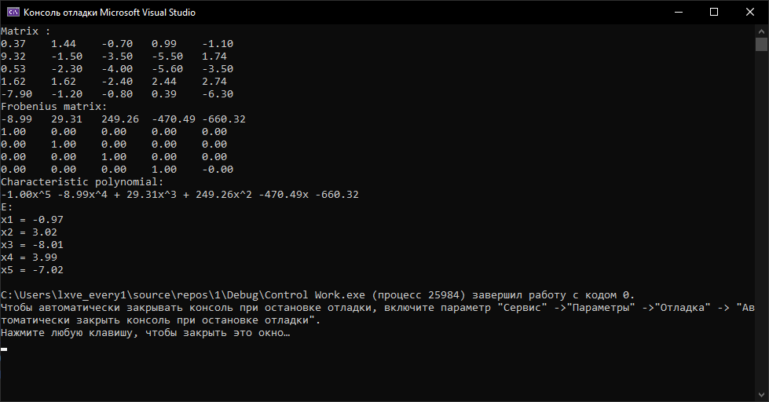

4) Метод простой итерации (или метод Якоби) - это один из численных методов для нахождения максимального собственного числа квадратной матрицы. Этот метод основан на итерационном процессе, который приближает максимальное собственное число матрицы (по модулю) и соответствующий ему собственный вектор.

Шаги метода простой итерации следующие:

Выбрать начальный вектор-приближение x0. Этот вектор должен иметь ненулевые элементы.

Для каждой итерации метода, умножить текущий вектор-приближение на исходную матрицу A: xk+1 = Axk.

Нормализовать полученный вектор, чтобы длина его была равна 1: xk+1 = xk+1/||xk+1||, где ||xk+1|| - это норма вектора xk+1.

Повторять шаги 2-3 до тех пор, пока не будет достигнуто требуемое значение точности, или пока изменение вектора между последовательными итерациями станет достаточно малым.

Максимальное собственное число матрицы равно λmax = lim (k → ∞) (xk+1)T A xk+1, где T означает транспонирование вектора.

Соответствующий максимальному собственному числу собственный вектор определяется как xmax = lim (k → ∞) xk / ||xk||.

Код программы (одна функция)

do

{

for (i = 0; i < n; i++)

summ += pow(Xi[i], 2);

a0 = sqrt(summ);

for (i = 0; i < n; i++)

Xinorm[i] = Xi[i] / a0;

for (i = 0; i < n; i++)

{

X[i] = 0;

for (j = 0; j < n; j++)

X[i] += A[i][j] * Xinorm[j]; // y^(k+1) = AX^(k)

}

summ = 0;

for (i = 0; i < n; i++)

summ += pow(X[i], 2);

a = sqrt(summ);

e = abs(a - a0);

for (i = 0; i < n; i++)

Xi[i] = X[i];

summ = 0;

// Display

cout << "\nEigen Value = " << a;

cout << "\tEigen Vector: [";

for (i = 0; i < n; i++)

{

cout << Xinorm[i] << "\t";

}

cout << "]";

} while (e > eps);

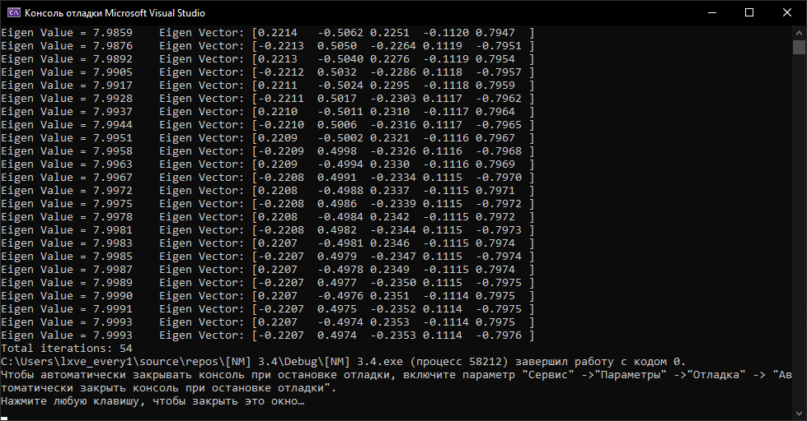

Данный итерационный метод посчитал наибольшее собственное значение за 54 итерации.

5) Метод прямой итерации

Метод прямой итерации - это один из численных методов для нахождения максимального собственного числа квадратной матрицы. Этот метод основан на итерационном процессе, который приближает максимальное собственное число матрицы и соответствующий ему собственный вектор.

Шаги метода прямой итерации следующие:

Выбрать начальный вектор-приближение x0. Этот вектор должен иметь ненулевые элементы.

Для каждой итерации метода, умножить текущий вектор-приближение на матрицу A: xk+1 = Axk.

Нормализовать полученный вектор, чтобы длина его была равна 1: xk+1 = xk+1/||xk+1||, где ||xk+1|| - это норма вектора xk+1.

Повторять шаги 2-3 до тех пор, пока не будет достигнуто требуемое значение точности, или пока изменение вектора между последовательными итерациями станет достаточно малым.

Максимальное собственное число матрицы равно λmax = (xk+1)T A xk+1, где T означает транспонирование вектора.

Соответствующий максимальному собственному числу собственный вектор определяется как xmax = xk+1 / ||xk+1||.

Единственная функция:

for (i = 0; i < n; i++)

{

temp = 0.0;

for (j = 0; j < n; j++)

{

temp += a[i][j] * x[j];

}

x_new[i] = temp;

}

for (i = 0; i < n; i++)

{

x[i] = x_new[i];

}

// Finding largest value from x

lambda_new = abs(x[1]);

for (i = 0; i < n; i++)

{

if (abs(x[i]) > lambda_new)

{

lambda_new = abs(x[i]);

}

}

// Normalization

for (i = 0; i < n; i++)

{

x[i] /= lambda_new;

}

// Display

cout << "\nEigen Value = " << lambda_new;

cout << "\tEigen Vector: [";

for (i = 0; i < n; i++)

{

cout << x[i] << "\t";

}

cout << "]";

if (abs(lambda_new - lambda_old) >= error)

{

lambda_old = lambda_new;

step++;

goto up;

}

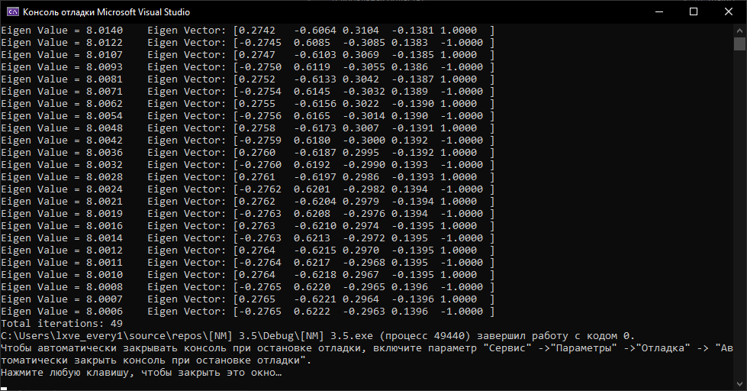

Данному методу потребовалось на 5 итераций меньше, чем простому.

6. Метод обратных итераций

Метод обратных итераций - это один из численных методов для нахождения собственных значений и собственных векторов квадратной матрицы. Этот метод основан на итерационном процессе, который приближает собственные значения матрицы и соответствующие им собственные векторы.

Шаги метода обратных итераций следующие:

Выбрать начальный вектор-приближение x0 и собственное значение, к которому мы стремимся найти собственный вектор. Этот вектор должен иметь ненулевые элементы.

Решить систему линейных уравнений (A - σI)y = xk, где A - исходная матрица, I - единичная матрица, σ - выбранное собственное значение и xk - текущий вектор-приближение.

Нормализовать полученный вектор y, чтобы длина его была равна 1: yk+1 = yk+1/||yk+1||, где ||yk+1|| - это норма вектора yk+1.

Повторять шаги 2-3 до тех пор, пока не будет достигнуто требуемое значение точности, или пока изменение вектора между последовательными итерациями станет достаточно малым.

Собственное значение, к которому мы приближаемся, равно 1 / λ, где λ - максимальное собственное значение матрицы (можно использовать метод прямой итерации для его нахождения).

Соответствующий найденному собственному значению собственный вектор определяется как x = y / ||y||.

Единственная функция:

while (delta > eps)

{

iter++;

// solve linear system

for (int i = 0; i < N; i++)

{

y[i] = 0.0;

for (int j = 0; j < N; j++)

{

y[i] += A[i][j] * x[j];

}

}

// find the norm of y

norm = 0.0;

for (int i = 0; i < N; i++)

{

norm += y[i] * y[i];

}

norm = sqrt(norm);

// normalize y

for (int i = 0; i < N; i++)

{

y[i] /= norm;

}

// calculate new eigenvalue

lambda_new = 0.0;

for (int i = 0; i < N; i++)

{

lambda_new += x[i] * y[i];

}

// check for convergence

delta = fabs(lambda_new - lambda);

lambda = lambda_new;

// update x

for (int i = 0; i < N; i++)

{

x[i] = y[i];

}

}

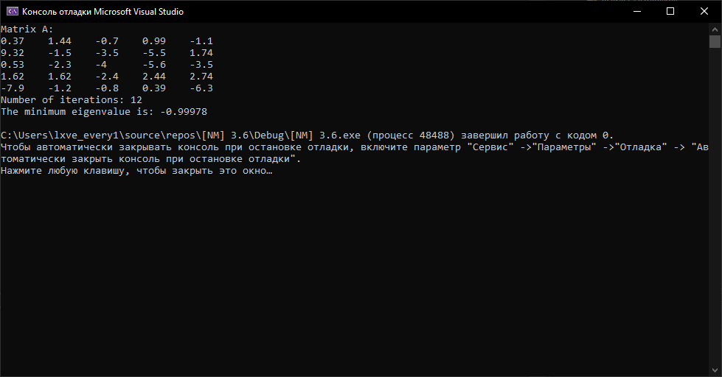

Данный метод нашел минимальное собственное значение за 12 итераций.

7. Метод Хаусхолдера

Метод Хаусхолдера - это численный метод, который используется для нахождения собственных значений и собственных векторов квадратной матрицы. Этот метод основан на преобразовании матрицы в верхнетреугольную форму при помощи последовательного применения отражений Хаусхолдера.

Отражение Хаусхолдера - это линейное преобразование, которое отражает вектор вдоль некоторой оси. Оно может быть использовано для обнуления всех элементов вектора, кроме первого. Применение последовательности отражений Хаусхолдера позволяет преобразовать матрицу в верхнетреугольную форму с сохранением собственных значений.

Для использования метода Хаусхолдера для нахождения собственных значений и собственных векторов матрицы A, мы сначала находим QR-разложение матрицы A, где Q - ортогональная матрица и R - верхнетреугольная матрица. Затем мы используем R для нахождения собственных значений матрицы A. Для каждого собственного значения мы решаем систему уравнений, чтобы найти соответствующий собственный вектор.

Единственная функция для нахождения собственных чисел методом Хаусхолдера [Python]:  
n = A.shape[0]

I = np.identity(n)

V = I

for i in range(max_iter):

Q, R = np.linalg.qr(A)

A = R @ Q

V = V @ Q

if np.max(np.abs(A - np.diag(np.diag(A)))) < eps:

break  
return np.diag(A), V

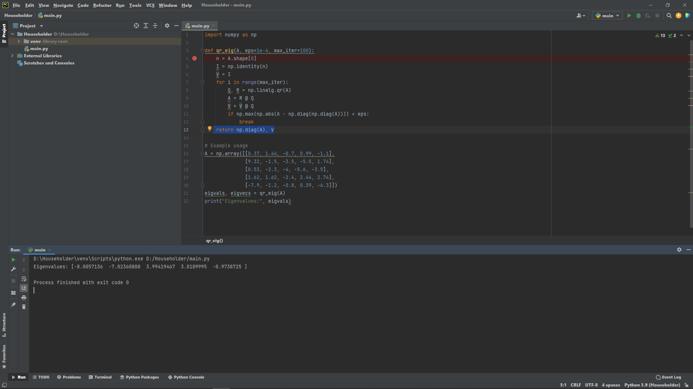

Программа нашла все собственные значения верно.

Таблица найденных собственных чисел

|  |  |  |  |  |  |  |
| --- | --- | --- | --- | --- | --- | --- |
| 1 | 2 | 3 | 4 | 5 | 6 | 7 |
| -8.00609 | -8.05768 | -8.00571 | 7.99930 | 8.00060 | - | -8.00571 |
| -7.02325 | 6.96634 | -7.02361 | - | - | - | -7.02360 |
| 0.973873 | 0.925153 | -0.97387 | - | - | -0.99978 | -0.97387 |
| -3.01897 | -2.95372 | 3.01900 | - | - | - | 3.01899 |
| 3.99424 | 3.99545 | 3.99419 | - | - | - | 3.99419 |

4. Вывод:

Исходя из результатов, можно сделать вывод, что различные методы нахождения собственных значений для данной матрицы дают достаточно близкие результаты. Все методы нашли общие собственные значения, хотя некоторые значения имеют различия в несколько знаков после запятой. Это говорит о том, что эти методы достаточно точны и можно использовать любой из них для нахождения собственных значений данной матрицы.  
  
Каждый метод нахождения собственных значений имеет свои преимущества и ограничения, и выбор метода зависит от конкретной задачи. Обычно для нахождения собственных значений используют несколько методов и сравнивают результаты, чтобы убедиться в их точности и надежности.

Список результатов показывает, что метод Хаусхолдера и метод Данилевского дали одинаковые значения собственных значений, которые были близки к результатам, полученным методами Леверрье и Фадеева. Это может указывать на более высокую точность методов Хаусхолдера и Данилевского в данном случае.

Однако, точность метода зависит не только от самого метода, но также от самой матрицы и выбора параметров метода. Поэтому, чтобы определить наиболее точный метод для конкретной задачи, необходимо провести тщательное исследование с использованием различных методов и параметров.

5. Полный код программ C++ (1-6) + Python(7).

1. Леверрье

#include <iostream>

#include <iomanip>

#define n 5

using namespace std;

void matrPow(double An[n][n], double Ak[n][n], int t) {

double temp[n][n];

for (int i = 0; i < n; i++) {

for (int j = 0; j < n; j++) {

temp[i][j] = Ak[i][j];

}

}

while (t > 1) {

for (int i = 0; i < n; i++) {

for (int j = 0; j < n; j++) {

An[i][j] = 0;

for (int k = 0; k < n; k++)

An[i][j] += temp[i][k] * Ak[k][j];

}

}

for (int i = 0; i < n; i++) {

for (int j = 0; j < n; j++) {

temp[i][j] = An[i][j];

}

}

t--;

}

}

void matr1DDisplay(double An[n]) {

for (int i = 0; i < n; i++) {

cout << An[i] << "\t";

}

cout << "\n";

}

void matr2DDisplay(double An[n][n]) {

for (int i = 0; i < n; i++) {

for (int j = 0; j < n; j++) {

cout << setw(10) << An[i][j] ;

}

cout << "\n";

}

}

double diagonalSum(double Sn, double An[n][n]) {

for (int i = 0; i < n; i++){

Sn += An[i][i];

}

return Sn;

}

int main()

{

cout << setprecision(2) << fixed;

double A2[n][n], A3[n][n], A4[n][n], A5[n][n],

S1 = 0, S2 = 0, S3 = 0, S4 = 0, S5 = 0,

P1 = 0, P2 = 0, P3 = 0, P4 = 0, P5 = 0;

double A1[n][n] = { {0.37, 1.44, -0.7, 0.99, -1.1 },

{ 9.32, -1.5, -3.5, -5.5, 1.74 },

{ 0.53, -2.3, -4, -5.6, -3.5 },

{ 1.62, 1.62, -2.4, 2.44, 2.74 },

{ -7.9, -1.2, -0.8, 0.39, -6.3 } };

// Calculating A

matrPow(A2, A1, 2);

matrPow(A3, A1, 3);

matrPow(A4, A1, 4);

matrPow(A5, A1, 5);

// Displaying A

cout << "A^1: \n";

matr2DDisplay(A1);

cout << "A^2: \n";

matr2DDisplay(A2);

cout << "A^3: \n";

matr2DDisplay(A3);

cout << "A^4: \n";

matr2DDisplay(A4);

cout << "A^5: \n";

matr2DDisplay(A5);

cout << "\n";

//Calculatin Sn

S1 = diagonalSum(S1, A1);

S2 = diagonalSum(S2, A2);

S3 = diagonalSum(S3, A3);

S4 = diagonalSum(S4, A4);

S5 = diagonalSum(S5, A5);

// Displaying Sn

cout << "S_1: "; cout << S1 << "\n";

cout << "S_2: "; cout << S2 << "\n";

cout << "S_3: "; cout << S3 << "\n";

cout << "S_4: "; cout << S4 << "\n";

cout << "S_5: "; cout << S5 << "\n\n";

// Calculating P

P1 = S1;

P2 = (S2 - P1 * S1) * (0.5);

P3 = (S3 - P1 * S2 - P2 * S1) * (0.333333333);

P4 = (S4 - P1 * S3 - P2 * S2 - P3 * S1) * (0.25);

P5 = (S5 - P1 * S4 - P2 * S3 - P3 * S2 - P4 * S1) * (0.2);

//Displaying P

cout << "P_1: " << P1 << "\n";

cout << "P_2: " << P2 << "\n";

cout << "P_3: " << P3 << "\n";

cout << "P_4: " << P4 << "\n";

cout << "P_5: " << P5 << "\n\n";

// [WA] D(A) = ((-1)^5)*(x^5-(-8.99)*x^4-(29.31*x^3)-(249.26*x^2)-(-470.49*x)-(-660.32))

// => x = {-8.00609, -7.02325, -0.973873, 3.01897, 3.99424)

return 0;

}

2. Фадеев

#include <iostream>

#include <iomanip>

#define n 5

using namespace std;

void matrPow(double An[n][n], double Ak[n][n], int t) {

double temp[n][n];

for (int i = 0; i < n; i++) {

for (int j = 0; j < n; j++) {

temp[i][j] = Ak[i][j];

}

}

while (t > 1) {

for (int i = 0; i < n; i++) {

for (int j = 0; j < n; j++) {

An[i][j] = 0;

for (int k = 0; k < n; k++)

An[i][j] += temp[i][k] * Ak[k][j];

}

}

for (int i = 0; i < n; i++) {

for (int j = 0; j < n; j++) {

temp[i][j] = An[i][j];

}

}

t--;

}

}

void matr2DDisplay(double An[n][n]) {

for (int i = 0; i < n; i++) {

for (int j = 0; j < n; j++) {

cout << setw(10) << An[i][j];

}

cout << "\n";

}

}

double diagonalSum(double Sn, double An[n][n]) {

for (int i = 0; i < n; i++) {

Sn += An[i][i];

}

return Sn;

}

void calcB(double B1[n][n], double B2[n][n], double P, double res[n][n]) {

double unit[n][n], Brackets[n][n];

for (int i = 0; i < n; i++) { // Calculating identity matrix

for (int j = 0; j < n; j++) {

unit[i][j] = 0;

if (i == j)

unit[i][j] = 1;

}

}

// Brackets open

for (int i = 0; i < n; i++) {

for (int j = 0; j < n; j++) {

Brackets[i][j] = B2[i][j] - (P * unit[i][j]);

}

}

// Brackets close

// Multiply

for (int i = 0; i < n; i++) {

for (int j = 0; j < n; j++) {

res[i][j] = 0;

for (int k = 0; k < n; k++)

res[i][j] += B1[i][k] * Brackets[k][j];

}

}

}

void calcAinv(double Bn[n][n], double Pk, double Pn, double res[n][n]) {

double unit[n][n], Brackets[n][n];

for (int i = 0; i < n; i++) { // Calculating identity matrix

for (int j = 0; j < n; j++) {

unit[i][j] = 0;

if (i == j)

unit[i][j] = 1;

}

}

// Brackets open

for (int i = 0; i < n; i++) {

for (int j = 0; j < n; j++) {

Brackets[i][j] = Bn[i][j] - (Pn * unit[i][j]);

}

}

matr2DDisplay(Brackets);

// Brackets close

// Multiply

for (int i = 0; i < n; i++) {

for (int j = 0; j < n; j++) {

res[i][j] = 0;

res[i][j] += (1/Pk) * (Brackets[i][j]);

}

}

}

int main()

{

cout << setprecision(4) << fixed;

double B1[n][n], B2[n][n], B3[n][n], B4[n][n], B5[n][n], Ainv[n][n], E[n][n],

Tr1 = 0, Tr2 = 0, Tr3 = 0, Tr4 = 0, Tr5 = 0,

P1 = 0, P2 = 0, P3 = 0, P4 = 0, P5 = 0;

double A[n][n] = { {0.369080808, 1.436031013, -0.728668525, 0.990262713, -1.066533038},

{9.321890071, -1.513583362, -3.530025844, -5.518609715, 1.735434769,},

{0.53279339, -2.264422783, -4.01783643, -5.59560245, -3.516869824, },

{1.624855009, 1.624346269, -2.438991881, 2.43852384, 2.741387029,},

{-7.857573106, -1.199934881, -0.823975906, 0.389003073, -6.276184856} };

// Displaying A

cout << "A^1: \n"; matr2DDisplay(A);

for (int i = 0; i < n; i++) {

for (int j = 0; j < n; j++) {

B1[i][j] = A[i][j];

}

}

//Calculatin Pn

cout << "B1: \n"; matr2DDisplay(B1);

P1 = diagonalSum(Tr1, B1);

calcB(B1, B1, P1, B2);

cout << "B2: \n"; matr2DDisplay(B2);

P2 = 0.5 * diagonalSum(Tr2, B2);

calcB(B1, B2, P2, B3);

cout << "B3: \n"; matr2DDisplay(B3);

P3 = 0.33 * diagonalSum(Tr3, B3);

calcB(B1, B3, P3, B4);

cout << "B4: \n"; matr2DDisplay(B4);

P4 = 0.25 * diagonalSum(Tr4, B4);

calcB(B1, B4, P4, B5);

cout << "B5: \n"; matr2DDisplay(B5);

P5 = 0.2 * diagonalSum(Tr5, B5);

//Displaying P

cout << "\nP_1: " << P1 << "\n";

cout << "P_2: " << P2 << "\n";

cout << "P_3: " << P3 << "\n";

cout << "P_4: " << P4 << "\n";

cout << "P_5: " << P5 << "\n\n";

// Calculating the inverse matrix A^(-1)

calcAinv(B4, P5, P4, Ainv);

cout << "Ainv: \n";

matr2DDisplay(Ainv);

cout << "PROOF: AA^(-1) = E\n";

for (int i = 0; i < n; i++) {

for (int j = 0; j < n; j++) {

E[i][j] = 0;

for (int k = 0; k < n; k++)

E[i][j] += A[i][k] * Ainv[k][j];

}

}

cout << "E: \n";

matr2DDisplay(E);

// [WA] D(A) = ((-1)^5)*(x^5-(-9)*x^4-(29*x^3)-(246.51*x^2)-(-465.60*x)-(-612.8625))

// => x = {-8.05768, -6.96634, -0.925153, 2.95372, 3.99545)

// 8.797981808 & 1.436031013 & -0.728668525 & 0.990262713 & -1.066533038 \

9.321890071 & 7.914316638 & -3.530025844 & -5.518609715 & 1.735434769 \

0.53279339 & -2.264422783 & 3.41006357 & -5.59560245 & -3.516869824 \

1.624855009 & 1.624346269 & -2.438991881 & 10.86642384 & 2.741387029 \

-7.857573106 & -1.199934881 & -0.823975906 & 0.389003073 & 2.150715144

double x[5] = { -8.05768, -6.96634, -0.925153, 2.95372, 3.99545 };

return 0;

}

3. Данилевский

#include <iostream>

#include <iomanip>

#include "matrix.h"

#include "polynom.h"

using namespace std;

int main()

{

cout << setprecision(5) << fixed;

int n = 5;

matrix A;

double m[5][5] = { {0.37, 1.44, -0.7, 0.99, -1.1 },

{ 9.32, -1.5, -3.5, -5.5, 1.74 },

{ 0.53, -2.3, -4, -5.6, -3.5 },

{ 1.62, 1.62, -2.4, 2.44, 2.74 },

{ -7.9, -1.2, -0.8, 0.39, -6.3 } };

matrix B(m);

cout << "Matrix : \n";

cout << B;

A = B;

matrix S(n);

matrix F = A.toFrobenius(S);

cout << "Frobenius matrix: \n";

cout << F;

polynom P(n + 1);

polynom Q(2);

P.setPolynom(F.getPolynom());

cout << "Characteristic polynomial: \n";

cout << P;

cout << "E: " << endl;

double* roots = new double[n];

for (int i = 0; i < n; i++) {

roots[i] = P.solution(0.0, 1e-9);

cout << 'x' << i + 1 << " = " << roots[i] << "\n";

Q.setPolynom(1, -roots[i]);

P = P.dividing(Q);

}

delete[] roots;

return 0;

}

4. Простые итерации

// Метод простых итераций

#include <iostream>

#include <iomanip>

#define n 5

using namespace std;

int main()

{

float A[n][n] = { {0.369080808, 1.436031013, -0.728668525, 0.990262713, -1.066533038},

{9.321890071, -1.513583362, -3.530025844, -5.518609715, 1.735434769,},

{0.53279339, -2.264422783, -4.01783643, -5.59560245, -3.516869824, },

{1.624855009, 1.624346269, -2.438991881, 2.43852384, 2.741387029,},

{-7.857573106, -1.199934881, -0.823975906, 0.389003073, -6.276184856} };

float Xi[n], X[n], summ = 0, Xinorm[n], e, a, a0, eps = 0.0001;

int i, j, k, count = 0;

cout << setprecision(4) << fixed;

Xi[0] = 1;

for (i = 1; i < n; i++)

Xi[i] = 0;

do

{

for (i = 0; i < n; i++)

summ += pow(Xi[i], 2);

a0 = sqrt(summ);

for (i = 0; i < n; i++)

Xinorm[i] = Xi[i] / a0;

for (i = 0; i < n; i++)

{

X[i] = 0;

for (j = 0; j < n; j++)

X[i] += A[i][j] * Xinorm[j]; // y^(k+1) = AX^(k)

}

summ = 0;

for (i = 0; i < n; i++)

summ += pow(X[i], 2);

a = sqrt(summ);

e = abs(a - a0);

for (i = 0; i < n; i++)

Xi[i] = X[i];

summ = 0;

// Display

cout << "\nEigen Value = " << a;

cout << "\tEigen Vector: [";

for (i = 0; i < n; i++)

{

cout << Xinorm[i] << "\t";

}

cout << "]";

count++;

} while (e > eps);

cout << "\nTotal iterations: " << count;

return 0;

}

5. Прямые итерации

// Метод прямых итераций

#include<iostream>

#include<iomanip>

#include<stdio.h>

#define SIZE 5

using namespace std;

int main()

{

float a[SIZE][SIZE] = { {0.369080808, 1.436031013, -0.728668525, 0.990262713, -1.066533038},

{9.321890071, -1.513583362, -3.530025844, -5.518609715, 1.735434769,},

{0.53279339, -2.264422783, -4.01783643, -5.59560245, -3.516869824, },

{1.624855009, 1.624346269, -2.438991881, 2.43852384, 2.741387029,},

{-7.857573106, -1.199934881, -0.823975906, 0.389003073, -6.276184856} }, x[SIZE], x_new[SIZE];

float temp, lambda_new, lambda_old, error;

int i, j, n, step = 1;

cout << setprecision(4) << fixed;

n = SIZE;

error = 0.0001;

for (i = 0; i < n; i++)

{

x[i] = 1;

}

lambda_old = 1;

up:

for (i = 0; i < n; i++)

{

temp = 0.0;

for (j = 0; j < n; j++)

{

temp += a[i][j] * x[j];

}

x_new[i] = temp;

}

for (i = 0; i < n; i++)

{

x[i] = x_new[i];

}

// Finding largest value from x

lambda_new = abs(x[1]);

for (i = 0; i < n; i++)

{

if (abs(x[i]) > lambda_new)

{

lambda_new = abs(x[i]);

}

}

// Normalization

for (i = 0; i < n; i++)

{

x[i] /= lambda_new;

}

// Display

cout << "\nEigen Value = " << lambda_new;

cout << "\tEigen Vector: [";

for (i = 0; i < n; i++)

{

cout << x[i] << "\t";

}

cout << "]";

if (abs(lambda_new - lambda_old) >= error)

{

lambda_old = lambda_new;

step++;

goto up;

}

cout << "\nTotal iterations: " << step;

return(0);

}

6. Обратные итерации

#include <iostream>

#include <cmath>

using namespace std;

const int N = 5; // matrix dimension

const double eps = 0.0001; // accuracy

void print_matrix(double A[N][N])

{

for (int i = 0; i < N; i++)

{

for (int j = 0; j < N; j++)

{

cout << A[i][j] << "\t";

}

cout << endl;

}

}

void inverse_iteration(double A[N][N], double& lambda)

{

double x[N], x_new[N], y[N], y_new[N];

double norm = 0, lambda_new, delta = 1;

int iter = 0;

// initial guess

for (int i = 0; i < N; i++)

{

x[i] = 1.0;

}

while (delta > eps)

{

iter++;

// solve linear system

for (int i = 0; i < N; i++)

{

y[i] = 0.0;

for (int j = 0; j < N; j++)

{

y[i] += A[i][j] * x[j];

}

}

// find the norm of y

norm = 0.0;

for (int i = 0; i < N; i++)

{

norm += y[i] * y[i];

}

norm = sqrt(norm);

// normalize y

for (int i = 0; i < N; i++)

{

y[i] /= norm;

}

// calculate new eigenvalue

lambda_new = 0.0;

for (int i = 0; i < N; i++)

{

lambda_new += x[i] * y[i];

}

// check for convergence

delta = fabs(lambda_new - lambda);

lambda = lambda_new;

// update x

for (int i = 0; i < N; i++)

{

x[i] = y[i];

}

}

cout << "Number of iterations: " << iter << endl;

}

int main()

{

double A[N][N] = { {0.37, 1.44, -0.7, 0.99, -1.1 },

{ 9.32, -1.5, -3.5, -5.5, 1.74 },

{ 0.53, -2.3, -4, -5.6, -3.5 },

{ 1.62, 1.62, -2.4, 2.44, 2.74 },

{ -7.9, -1.2, -0.8, 0.39, -6.3 } };

double lambda = 0.0;

cout << "Matrix A:\n";

print_matrix(A);

inverse_iteration(A, lambda);

cout << "The minimum eigenvalue is: " << lambda << endl;

return 0;

}

7. Хаусхолдер

import numpy as np

def qr_eig(A, eps=1e-4, max_iter=100):

n = A.shape[0]

I = np.identity(n)

V = I

for i in range(max_iter):

Q, R = np.linalg.qr(A)

A = R @ Q

V = V @ Q

if np.max(np.abs(A - np.diag(np.diag(A)))) < eps:

break

return np.diag(A), V

# matrix A

A = np.array([[0.37, 1.44, -0.7, 0.99, -1.1],

[9.32, -1.5, -3.5, -5.5, 1.74],

[0.53, -2.3, -4, -5.6, -3.5],

[1.62, 1.62, -2.4, 2.44, 2.74],

[-7.9, -1.2, -0.8, 0.39, -6.3]])

eigvals, eigvecs = qr_eig(A)

print("Eigenvalues:", eigvals)